Завдання для асинхронного формату дистанційного навчання
на 13 квітня 2022 року

- клас
Навчання грамоти  /письмо/. | ,,Письмо великої букви Щ. Написання буквосполучень, слів та речень, списування з друкованого тексту. "  https://youtube.com/watch?v=RI8FLGQQ1Kk&feature=share  https://youtube.com/watch?v=Y9aIbXzW-Pg&feature=share
Фізична культура | Вправи з тенісним м’ячем  https://youtu.be/xvUts3oSlu4  https://youtu.be/ct8K5pozfx4  руханка  https://youtu.be/ld__dVatHiE  https://youtu.be/kNWwid8OAVM  вправи на встановлення дихання  https://youtu.be/67nsp58w284  рухливі ігри  https://youtu.be/1YiOi_t7Fq4
Корекція мовлення | - Диференціація звуків с-з. Назвати малюнки і визначити, який звук є у кожному слові С чи З. Слова записати у два стовпчики.  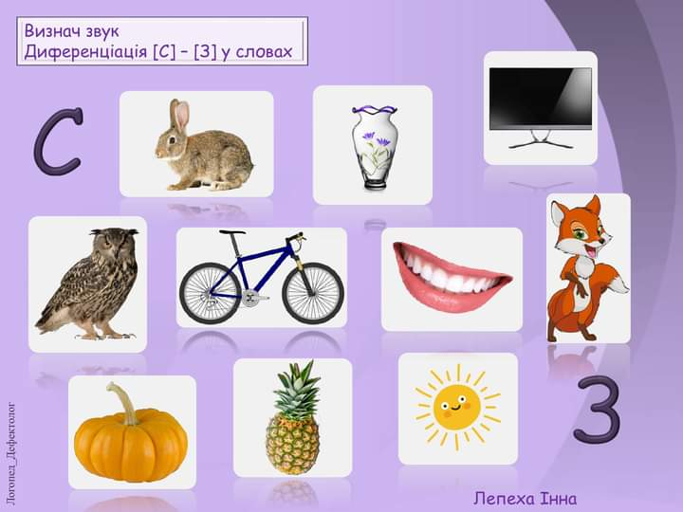  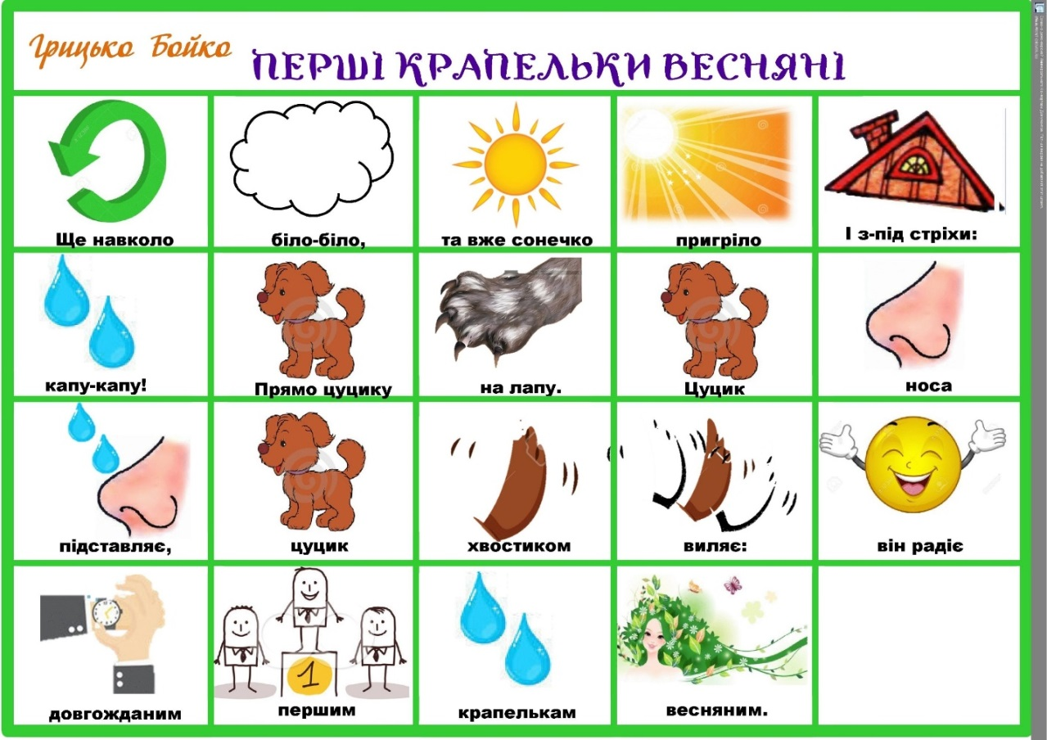  - Прочитати вірш за допомогою мнемотехніки

- Клас

Українська мова | Тема: Числівник. Працюємо вдома.  Пройдіть за посиланням та опрацюйте тему:  https://youtu.be/zp-8njGzfpY
Літературне читання | Тема: Вірші про весну.  Відкрийте презентацію та прочитайте вірші.  Вивчити один (по вибору) напам’ять.
Корекція мовлення | 1.Організаційний момент.  2. Вправа на дихання “Пароплав гуде”  3.Міміко артикуляційні вправи “Передай за допомогою мімічний настрій” .  4.Артикуляційні вправи :  - посмішка трубочка  - стрілки годинника  - язичок йде в гості до носика  - язичок йде в гості до зубів  5.Розвиток голосу ,переключення органів апарату “Дражнилка Буки”.  6. Розвиток фонематичного сприйняття “Злови звук”.  7.Пальчикові вправи.
Логоритміка | https://youtu.be/9AL6p2dZYzk
ЛФК | Руханка-танок "Чіку ріку"  https://www.youtube.com/watch?v=WE1EsSuhCd8  Гімнастика для очей  https://www.youtube.com/watch?v=8G87kg9s1HM
Трудове навчання | Виготовлення аплікації з долоньок "Птах щастя. Лелека".  https://www.youtube.com/watch?v=L68gm4yAPRk

- клас

Корекція мовлення | 1. Організаційний момент.  2. Вправи на дихання “Жучок”.  3. Артикуляційні вправи:  - сердитий індик  - бовтанка  - робимо гойдалки  - чашечка  - грибок  - здуємо листок з грибка  4. Вправа “Склади пазли та назви картинки, що на ньому намальовані”.  5. Дидактична гра “Станемо поетами”.  6. Повторимо чистомовку:  Ра-ра-ра - висока гора  Ра- ра – ра - пливе хмара  Ру-ру-ру - ручку в школу я беру  Ар – ар – ар - виходить білий пар.  7. Дидактична гра “Назви професії”  - машину водить – шофер  - хліб пече – пекар  - в аптеці працює – аптекар.  8. Пальчикові вправи.
Музичне мистецтво | 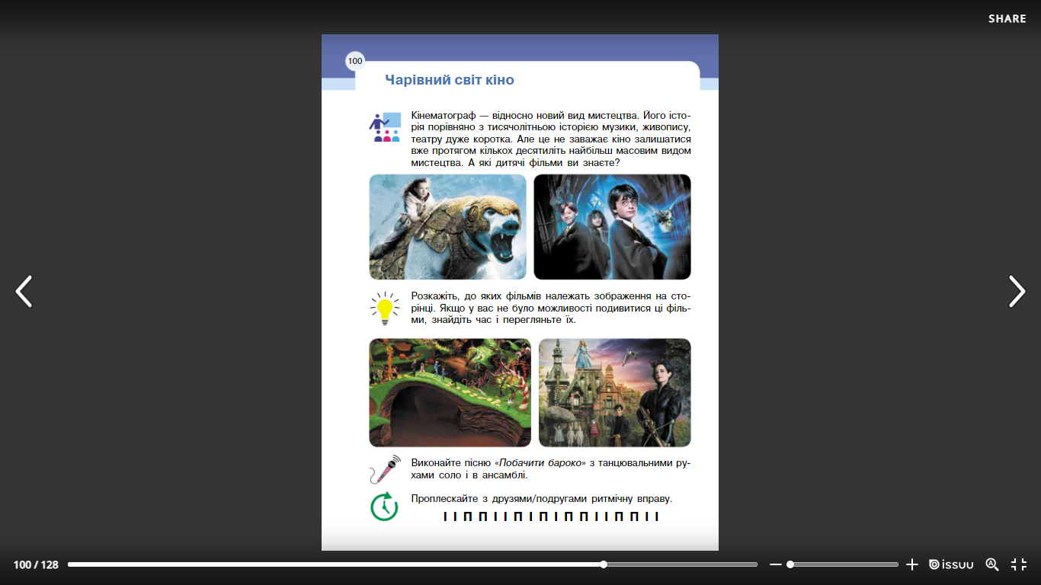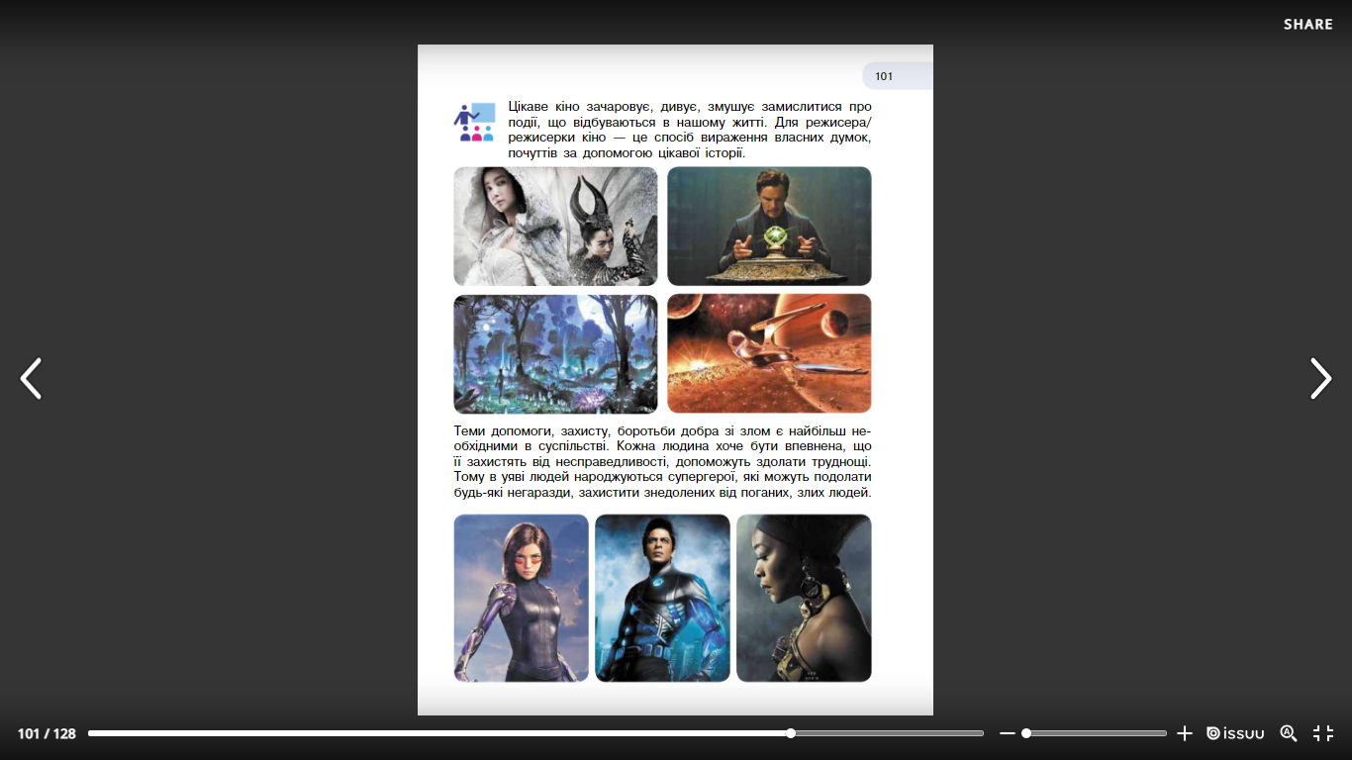  Побачити бароко  https://www.youtube.com/watch?v=SJedABacXD8
Фізична культура | https://youtu.be/iSfpfkqvN3s  https://youtu.be/SfKOo53Bw_k  вправи на встановлення дихання  https://youtu.be/67nsp58w284  рухливі ігри.
ЛФК | Руханка-танок "Чіку ріку"  https://www.youtube.com/watch?v=WE1EsSuhCd8  Комплекс вправ при плоскостопості  https://www.youtube.com/watch?v=BZHhTPe1nUs

- клас
Українська мова | Тема: Спостерігаю за прислівниками.  Перейдіть за посиланням, передивіться відео:  https://www.youtube.com/watch?v=AFtdwM4s3is  Підручник:  стор.119впр.6  стор. 119 впр.7  стор. 119 впр.8  Робочий зошит:  стор.48 впр.3
Літературне читання | Тема: Чуємо весняні передзвони.  Підручник: стор.137  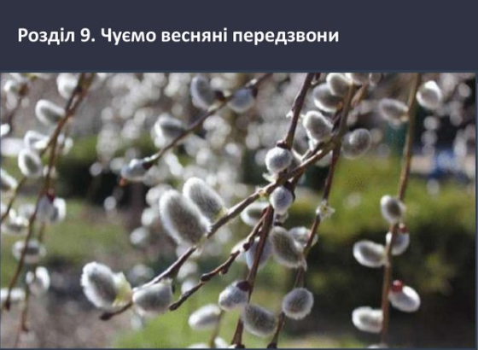  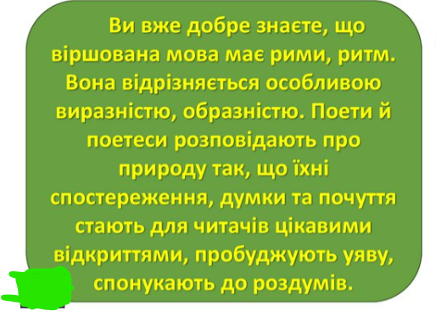  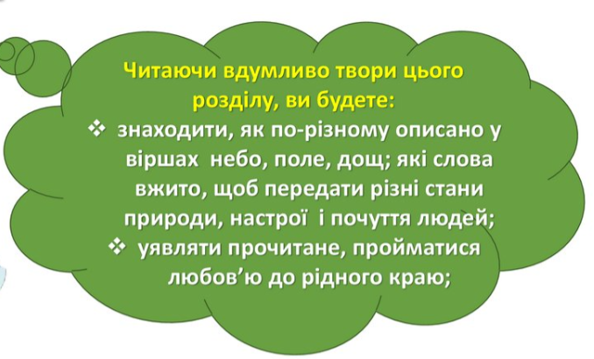  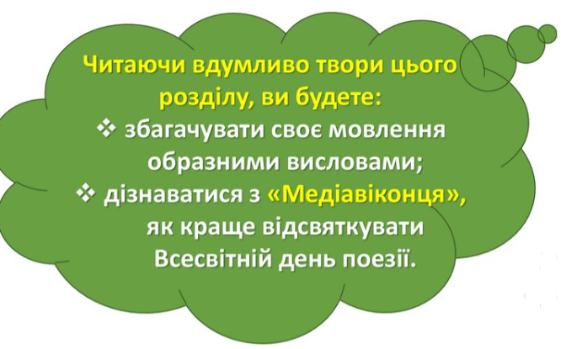  Перейдіть за посиланням і передивіться відео:  https://youtu.be/cUjCtIhrdrw
Математика | Тема: Ділення круглих багатоцифрових чисел на розрядні. Задачі на зустрічний рух.  Пройдіть за посиланням та опрацюйте тему:  https://www.youtube.com/watch?v=qFUGiQrmJe4
Фізична культура | Правила т/б під час виконання вправ з м’ячем.  Загальнорозвиваючі впр.  перейдіть за посиланням  https://youtu.be/TGQbFz9jwzQ  https://youtu.be/DT4vKonsA7A  Вправи з тенісним м’ячем  https://youtu.be/xvUts3oSlu4  https://youtu.be/ct8K5pozfx4  руханка
ЛФК | Руханка-танок "Чіку ріку"  https://www.youtube.com/watch?v=WE1EsSuhCd8  Гімнастика для очей  https://www.youtube.com/watch?v=8G87kg9s1HM

